Schnittpunkt von Graphen
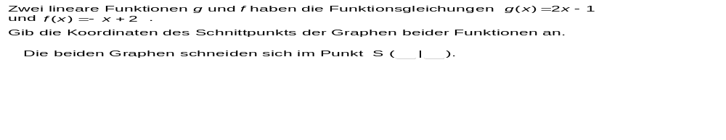 | M46012_A


